- 在所有界面，将婚礼替换为“活动”
- 新增婚礼界面修改点：
  - “婚礼关键字”修改为“活动主题”，文字栏后方加小字注释：“XX和XX的婚礼”或者“XX公司的新年晚会”
  - “现场负责人”修改为“客户联系人”
  - “负责人电话”修改为“联系人电话”
  - 背景模板要区分一下，一项是“主画面布局选择”的设置，分别为：带视频画面版、纯短信版；另一项是“主画面分辨率”的设置，应该包括：普通屏幕（4:3）和宽屏（16:9）。
  - 去掉文字栏“新郎”、“新郎电话”、“新娘”、“新娘电话”、“婚礼策划人”、“策划人电话”、“爱说语录投递地址”
- “背景模板”界面
  - 在页面最上方用两个标签“普通屏幕（4:3）”和“宽屏(16:9)”用于将不同分辨率的模板进行区分。
- “幸运大转盘启用”界面
  - 抽奖项在界面上允许点选
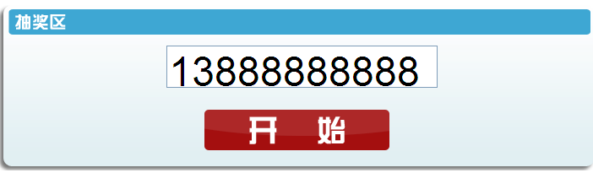
在“抽奖区”右侧加上“奖项”下拉框，下拉框内容为提前设定的奖项名称；
用户选定奖项后，在号码前显示当前抽取奖项的名称；
用户可以再抽奖时选择当前要抽的奖项，数量有用户自己控制，不通过后台设置，下方的列表中加入一列序号，用来提醒客户以抽出的数量；
下方列表仅显示当前奖项的中奖名单，切换奖项时，名单一起切换，已抽出的名单保留。

- “抽奖设置主页”界面
  - 却掉“个数列”，只要求用户设定奖项名称；

- “短号选择”界面
  - 允许用户自设短号，仅限三位；

- “短信群发管理”模块
  - 删除涉及婚礼信息的列项，参考上述修改点2；

